

PathQC2.0 数据库常用表结构及用途说明

编制单位： | 上海朗珈软件有限公司项目管理部
发布日期： | 2024 年 04 月 23日

前言
欢迎加入我们的团队！本手册旨在为项目管理部新同事提供一份全面的指导和帮助，以便您能够快速掌握工作技能，并顺利开展工作。我们希望通过本手册，帮助您更好地融入团队，更好地发挥自己的潜力。
请注意，本手册仅作为参考和指导，具体的工作内容和要求可能会因现场环境的不同而有所差异。因此，请在使用本手册的过程中结合实际情况，灵活运用。如果您有任何疑问或需要进一步的帮助，请随时向项目管理部带教组长反馈。
最后，我们希望您能够认真阅读本手册，并积极参与公司的培训和学习活动，不断提高自己的工作能力和职业素养。此文档为公司内部资料，仅供公司人员阅读。未经授权，任何人不得泄露、传播或拷贝本文档内容。
祝愿您在公司取得成功！

历史修订记录
NO. | 版本号 | 日期 | 状态 | 简要说明 | 编制人 | 审核人/批准人
1 | V1.0 | 2024/04/23 | C | 初始版本 | 刘誉泽
2 | V1.1 | 2025/06/25 | C | 修改版本 | 丁浩
*变化状态：C = 创立，A = 增加，M = 修改，D = 删除
*文档的版本号从0.1开始编制，正式发布时文档版本号从1.0开始。对文档进行小改动时，版本号以0.1进阶；大改动时版本号以1.0进阶。
目 录
前言 1
历史修订记录 2
一、数据库重要表结构说明 5
1.1 数据库名称 5
1.2 数据库表清单 5
1.3 主要表结构信息 5
1.3.1 T_JCXX 6
1.3.2 T_BCBG 10
1.3.3 T_BDBG 11
1.3.4 T_LK 11
1.3.5 T_QP 12
1.3.6 T_JHP 13
1.3.7 T_TX 14
1.3.8 T_BGHJ 14
1.3.9 T_JSYZ 14
1.3.10 T_TJYZ 15
1.3.11 T_QCMX 16
1.3.12 T_TBS_BG 16
1.4 V_HIS_BLBG视图返回字段说明 17
二、常用的表说明和用途 19
2.1 T_DK_CS表 19
2.2 T_LB_CS表 21
2.3 T_BBLC_CYC表 24
2.4 T_BGHJ表 25
2.5 T_BJW_CYC表 26
2.6 T_BLK_CS表 26
2.7 T_CGBW_TRE表 28
2.8 T_CYC表 30
2.9 T_CYC_FL表 31
2.10 T_JCXX表 33
2.11 T_TBS_SY表 34
2.12 T_YH表 35

一、数据库重要表结构说明

1.1 数据库名称
1）Pathnet
2）Pathnetold

1.2 数据库表清单
序号 | 数据库用户 | 表名 | 表中文名 | 说明
1 | pathnet | [T_JCXX] | 检查信息 | 患者信息，主报告
2 | pathnet | [T_BCBG] | 补充报告 | 补充报告
3 | pathnet | [T_BDBG] | 冰冻报告 | 冰冻报告
4 | pathnet | [T_LK] | 蜡块表 | 蜡块信息
5 | pathnet | [T_QP] | 切片 | 切片信息
6 | pathnet | [T_JHP] | 借还片 | 借片记录
7 | pathnet | [T_TX] | 图像 | 图像信息
8 | pathnet | [T_BGHJ] | 报告痕迹 | 操作痕迹及日志
9 | pathnet | [T_JSYZ] | 技术医嘱 | 技术医嘱信息
10 | pathnet | [T_TJYZ] | 特检医嘱 | 特检医嘱信息
11 | pathnet | [T_QCMX] | 取材明细 | 取材明细
12 | pathnet | [T_TBS_BG] | TBS报告 | 存储结构化报告字段内容

1.3 主要表结构信息
1.3.1） T_JCXX（检查信息表）：用于登记工作站获取存储患者的基本信息。
字段名称 | 字段内容 | 字段说明 | 备注
F_BLK | 病例库 | VARCHAR(20)
F_BLH | 病理号 | VARCHAR(20) | 主键
F_BRBH | 病人编号 | VARCHAR(40) | 就诊卡号
F_SQXH | 申请序号 | VARCHAR(20)
F_YZID | 医嘱id | VARCHAR(20)
F_YZXM | 医嘱项目 | VARCHAR(200)
F_STUDY_UID | F_STUDY_UID | VARCHAR(40) | PACS
F_XM | 姓名 | VARCHAR(30)
F_XB | 性别 | VARCHAR(4) | 男/女/其他
F_NL | 年龄 | VARCHAR(8) | 岁/月/天/小时
F_AGE | 年龄数字 | FLOAT
F_HY | 婚姻 | VARCHAR(4)
F_MZ | 民族 | VARCHAR(20)
F_ZY | 职业 | VARCHAR(20) | 农民，干部，退休，个体，教师，学生，商人，驾驶员，军人，警察
F_SFZH | 身份证号 | VARCHAR(20)
F_LXXX | 联系信息 | VARCHAR(400) | 包括地址，电话，邮编等
F_BRLB | 病人类别 | VARCHAR(20) | 门诊，住院，体检等
F_FB | 费别 | VARCHAR(50) | 医保/自费
F_ZYH | 住院号 | VARCHAR(20)
F_MZH | 门诊号 | VARCHAR(20)
F_BQ | 病区 | VARCHAR(50)
F_SJKS | 送检科室 | VARCHAR(50)
F_CH | 床号 | VARCHAR(50)
F_SJDW | 送检单位 | VARCHAR(50)
F_SJYS | 送检医生 | VARCHAR(20)
F_SDRQ | 收到日期 | VARCHAR(30)
F_JSY | 接收员 | VARCHAR(20)
F_BBLX | 病人类型 | VARCHAR(50)
F_BBQK | 标本情况 | VARCHAR(50) | 满意/不满意
F_JSYY | 拒收原因 | VARCHAR(100)
F_SF | 收费 | FLOAT
F_BBMC | 标本名称 | VARCHAR(500)
F_LCZD | 临床诊断 | VARCHAR(200)
F_LCZL | 临床资料 | VARCHAR(4000) | 包括临床病史，手术范围，标本采取部位
F_RYSJ | 肉眼所见 | VARCHAR(5000)
F_QCYS | 取材医生 | VARCHAR(50)
F_QCRQ | 取材日期 | VARCHAR(20)
F_JLY | 记录员 | VARCHAR(20)
F_LKZS | 蜡块总数 | INT
F_CKZS | 材块总数 | INT | 和取材的工作量有关
F_FY | 附言 | VARCHAR(40) | 脱钙，保留，用完
F_JXSJ | 镜下所见 | VARCHAR(3000)
F_BLZD | 病理诊断 | VARCHAR(5000) | 细胞学诊断
F_TSJC | 特殊检查 | VARCHAR(1000)
F_BGYS | 报告医生 | VARCHAR(20)
F_SHYS | 审核医生 | VARCHAR(20)
F_BGRQ | 报告日期 | VARCHAR(20)
F_CZYJ | 初诊意见 | VARCHAR(2000)
F_XGYJ | 修改意见 | VARCHAR(2000)
F_ZDGJC | 诊断关键词 | VARCHAR(100)
F_YYX | 阴阳性 | VARCHAR(10)
F_WFBGYY | 未发报告原因 | VARCHAR(50)
F_BZ | 备注 | VARCHAR(50)
F_BD_SFFH | 冰冻是否符合 | VARCHAR(50)
F_BGZT | 报告状态 | VARCHAR(10) | 已登记/已取材/已包埋/已制片/报告延期/已写报告/已审核
F_SFCT | 是否采图 | VARCHAR(2) | “是”，“”
F_SFDY | 是否打印 | VARCHAR(2) | “是”，“”
F_BGGS | 报告格式 | VARCHAR(50)
F_GDZT | 归档状态 | VARCHAR(10) | “已归档”，“”
F_KNHZ | 科内会诊 | INT | 0:不需要会诊，1:会诊进行中，2:结束复核
F_ZJYJ | 专家意见 | VARCHAR(500)
F_WYYJ | 外院意见 | VARCHAR(4000)
F_SFJG | 随访结果 | VARCHAR(1000)
F_SFZT | 随访状态 | INT | 0:不需要随访，1:随访进行中，2:结束随访
F_JBBM_CN | 疾病编码（中文） | VARCHAR(1000)
F_JBBM_ENG | 疾病编码（英文） | VARCHAR(1000)
F_JBMC | 疾病名称 | VARCHAR(500)
F_YBLH | 原病理号 | VARCHAR(20)
F_SJCL | 送检材料 | VARCHAR(100) | 切片号，蜡块号
F_YBLZD | 原病理诊断 | VARCHAR(500)
F_BGFSFS | 报告发送方式 | VARCHAR(20) | 自取/邮寄
F_SCYS | 收藏医生 | VARCHAR(200)
F_SFFH | 是否符合 | VARCHAR(10) | 临床和病理；原诊断和会诊结果
F_SPARE1 | 复片状态 | VARCHAR(50) | 1:申请复片，  2:复片结束。
F_SPARE2 | 复片医生 | VARCHAR(50)
F_SPARE3 | 评价医生 | VARCHAR(50)
F_SPARE4 | 复片结果 | VARCHAR(50) | “符合”，“基本符合”，“不符合”
F_SPARE5 | 审核时间 | VARCHAR(500)
F_SPARE6 | 复片申请时间 | VARCHAR(200)
F_SPARE7 | 报告到期时间 | VARCHAR(200)
F_SPARE8 |  | VARCHAR(200)
F_SPARE9 |  | VARCHAR(500)
F_SPARE10 | 结构化报告中的备注 | VARCHAR(500)
F_BY1 | 备用1 | VARCHAR(50)
F_BY2 | 备用2 | VARCHAR(50)
F_TXML | 图像目录 | VARCHAR(30)
F_ZPZT | 制片状态 | VARCHAR(10) | 细胞学打标签使用
F_MCYJ | 末次月经 | VARCHAR(20)
F_SFJJ | 是否绝经 | VARCHAR(5)
F_TBSID | 结构化报告ID | INT
F_TBSMC | 结构化报告名称 | VARCHAR(50)
F_QSB_DYZT | 签收本打印状态 | VARCHAR(10)
F_BGWZ | 报告位置 | VARCHAR(100)
F_BGWZ_QRSJ | 报告位置的确认时间 | VARCHAR(50)
F_BGWZ_QRCZY | 报告位置的确认操作员 | VARCHAR(50)
F_BBWZ | 标本位置 | VARCHAR(50)
F_LKWZ | 蜡块位置 | VARCHAR(50)
F_QPWZ | 切片位置 | VARCHAR(50)
F_GDCZY | 归档操作员 | VARCHAR(20)
F_GDSJ | 归档时间 | VARCHAR(50)
F_GDBZ | 归档备注 | VARCHAR(50)
F_BGLRY | 报告录入员 | VARCHAR(50)
F_FZYS | 复诊医生 | VARCHAR(50)
F_YL1 | 会诊符合 | VARCHAR(50)
F_YL2 | 报告核对状态 | VARCHAR(50)
F_YL3 | 报告核对员 | VARCHAR(50)
F_YL4 | 拼音码 | VARCHAR(50)
F_YL5 | 责任医生 | VARCHAR(50)
F_YL6 | 危急值发送记录 | VARCHAR(500)
F_YL7 | 自助打印记录 | VARCHAR(500) | 浙一门诊自助打印记录
F_YL8 | 申请复片的医生 | VARCHAR(500)
F_YL9 | 蜡块块数 | VARCHAR(500) | 冰冻分库时，冰冻制片信息包括:离体时间，制片人，制片时间，块数
F_YL10 | 初步诊断 | VARCHAR(500)
F_ICD10_BM1 | ICD10编码1 | VARCHAR(50)
F_ICD10_MC1 | ICD10名称1 | VARCHAR(50)
F_ICD10_BM2 | ICD10编码2 | VARCHAR(50)
F_ICD10_MC2 | ICD10名称2 | VARCHAR(50)
F_BL1 | 特检医嘱申请医生 | VARCHAR(50) | 特检医嘱恢复执行时的申请医生，只保留一个，审核后清空
F_BL2 | 科内会诊申请医生 | VARCHAR(50)
F_BL3 | 随访申请医生 | VARCHAR(50)
F_BL4 | 取信息保留字段1 | VARCHAR(50)
F_BL5 | 取信息保留字段2 | VARCHAR(50)
F_BL6 | 短信记录 | VARCHAR(500)
F_BL7 | 取信息保留字段3 | VARCHAR(500)
F_BL8 | 取信息保留字段4 | VARCHAR(500)
F_BL9 | 科内会诊医生列表 | VARCHAR(500)
F_BL10 |  | VARCHAR(500)
F_FBSJ | 发布时间 | VARCHAR(20)
F_FBYS | 发布医生 | VARCHAR(20)
F_PDFSCSJ | PDF生成时间 | VARCHAR(50)
F_KNDPZT | 科内读片状态 | VARCHAR(10) | 1:申请读片，  2:读片结束。
F_KNDPSQYS | 科内读片申请医生 | VARCHAR(50)
F_KNDPSQSJ | 科内读片申请时间 | VARCHAR(50)
F_HFBGDYZT | 缓发报告打印状态 | VARCHAR(20)
F_HFBGDYCZY | 缓发报告打印操作员 | VARCHAR(20)
F_HFBGDYSJ | 缓发报告打印时间 | VARCHAR(20) VARCHAR(20)
F_JPGSCSJ | JPG生成时间 | VARCHAR(32)
F_PDFCLSJ | PDF处理时间 | VARCHAR(32)
F_BGBBH | 报告标本号 | VARCHAR(50)
F_CZSJ | 操作时间 | VARCHAR(30)
F_CZYS | 操作医生 | VARCHAR(30)
F_SCZT | 收藏状态 | VARCHAR(30)
F_JCXX_JCZ | 检测者 | VARCHAR(50)

1.3.2）T_BCBG（补充报告）：用于报告工作站存储补充报告的相关信息（主要用于免疫组化报告的发放）。
字段名称 | 字段内容 | 字段说明
F_ID | INT,NOT NULL | 递增+1
F_BLH | VARCHAR(20) | 病理号
F_BC_BGXH | INT | 补充报告序号
F_BC_BGYS | VARCHAR(20) | 补充报告的报告医生
F_BC_SHYS | VARCHAR(20) | 补充报告的审核医生
F_BC_BGRQ | VARCHAR(20) | 补充报告的报告日期
F_BCZD | VARCHAR(5000) | 补充诊断
F_BC_BGZT | VARCHAR(10) | 补充报告的报告状态
F_BC_FZYS | VARCHAR(50) | 补充报告的复诊医生
F_BC_DYZT | VARCHAR(5) | 补充报告的打印状态
F_BC_QSB_DYZT | VARCHAR(5) | 补充报告的签收本打印状态
F_BC_BGWZ | VARCHAR(100) | 补充报告的报告位置
F_BC_BGWZ_QRSJ | VARCHAR(50) | 补充报告的报告位置确认时间
F_BC_BGWZ_QRCZY | VARCHAR(20) | 补充报告的报告位置确认操作员
F_BC_BZ | VARCHAR(100) | 补充报告的备注
F_BC_SPARE5 | VARCHAR(50) | 补充报告的审核时间
F_BC_JXSJ | VARCHAR(1000) | 补充报告的镜下所见
F_BC_TSJC | VARCHAR(500) | 补充报告的特殊检查
F_BC_BGGS | VARCHAR(20) | 补充报告的报告格式
F_BC_FBSJ | VARCHAR(20) | 补充报告的发布时间
F_BC_FBYS | VARCHAR(20) | 补充报告的发布医生
F_pdfscsj | VARCHAR(50) | PDF生成时间
F_BC_SPARE1 | VARCHAR(20) | 补充报告的复片状态
F_BC_SPARE2 | VARCHAR(50) | 补充报告的复片医生
F_BC_SPARE6 | VARCHAR(50) | 补充报告的申请时间
F_JPGSCSJ | VARCHAR(32) | JPG生成时间
F_BC_PDFCLSJ | VARCHAR(32) | 补充报告的PDF处理时间
F_BCDYCS | INT | 补充打印次数

1.3.3）T_BDBG（冰冻报告）：用于报告工作站存储冰冻报告的相关信息。
字段名称 | 字段内容 | 字段说明
F_ID | INT,NOT NULL | 递增+1
F_BLH | VARCHAR(20) | 病理号
F_BD_BGXH | INT | 冰冻报告序号
F_BD_BGYS | VARCHAR(30) | 冰冻报告的报告医生
F_BD_SHYS | VARCHAR(20) | 冰冻报告的审核医生
F_BD_BGRQ | VARCHAR(20) | 冰冻报告的报告日期
F_BDZD | VARCHAR(5000) | 冰冻诊断
F_BC_BGZT | VARCHAR(10) | 冰冻报告的报告状态
F_BD_ZPR | VARCHAR(20) | 冰冻报告的制片人
F_BD_SDRQ | VARCHAR(50) | 冰冻报告的收到日期
F_BD_QCYS | VARCHAR(20) | 冰冻报告的取材医生
F_BD_CFYY | VARCHAR(50) | 冰冻报告的迟发原因
F_BD_ZPS | VARCHAR(20) | 冰冻报告的制片数
F_BD_BZ | VARCHAR(200) | 冰冻报告的备注
F_BD_FZYS | VARCHAR(50) | 冰冻报告的复诊医生
F_BD_DYZT | VARCHAR(5) | 冰冻报告的打印状态
F_BD_QSB_DYZT | VARCHAR(5) | 冰冻报告的签收本打印状态
F_BD_BGWZ | VARCHAR(100) | 冰冻报告的报告位置
F_BD_BGWZ_QRSJ | VARCHAR(50) | 冰冻报告的报告位置确认时间
F_BD_BGWZ_QRCZY | VARCHAR(20) | 冰冻报告的报告位置确认操作员
F_ZPSJ | VARCHAR(20) | 冰冻制片时间
F_LTSJ | VARCHAR(20) | 冰冻离体时间
F_ZPKSSJ | VARCHAR(20) | 制片开始时间
F_BD_FBSJ | VARCHAR(20) | 冰冻报告的发布时间
F_BD_FBYS | VARCHAR(20) | 冰冻报告的发布医生
F_BD_BBMC | VARCHAR(200) | 冰冻报告的标本名称
F_BD_RYSJ | VARCHAR(500) | 冰冻报告的肉眼所见
F_BD_SPARE5 | VARCHAR(50) | 冰冻报告的审核时间
F_pdfscsj | VARCHAR(50) | PDF生成时间
F_JPGSCSJ | VARCHAR(32) | JPG生成时间
F_BD_PDFCLSJ | VARCHAR(32) | 冰冻PDF处理时间
F_BDDYCS | INT | 冰冻打印次数

1.3.4）T_LK（蜡块表）：用于取材工作站存储蜡块信息。
字段名称 | 字段内容 | 字段说明
F_ID | INT,NOT NULL
F_BLH | VARCHAR(20) | 病理号
F_RWLY | VARCHAR(20) | 任务来源
F_QCXH | VARCHAR(10) | 取材序号
F_LKH | VARCHAR(40) | 蜡块号
F_LKZT | VARCHAR(10) | 蜡块状态
F_QPZT | VARCHAR(10) | 切片状态
F_CZY | VARCHAR(10) | 操作员
F_BMSJ | VARCHAR(20) | 包埋时间
F_GDZT | VARCHAR(50) | 归档状态
F_GDCZY | VARCHAR(20) | 归档操作员
F_GDSJ | VARCHAR(30) | 归档时间
F_BZ | VARCHAR(50) | 备注

1.3.5） T_QP（切片表）：用于切片工作站存储切片信息。
字段名称 | 字段内容 | 字段说明
F_ID | INT,NOT NULL
F_BLH | VARCHAR(20) | 病理号
F_RWLY | VARCHAR(20) | 任务来源
F_LKH | VARCHAR(40) | 蜡块号
F_YZH | VARCHAR(100) | 医嘱号
F_QPTMH | VARCHAR(50) | 切片条码号
F_QPXH | INT | 切片序号
F_QPBH | VARCHAR(50) | 切片编码
F_QPSM | VARCHAR(50) | 切片说明
F_CZY | VARCHAR(10) | 操作员
F_QPSJ | VARCHAR(20) | 切片时间
F_DYZT | VARCHAR(2) | 打印状态
F_JGPJ | VARCHAR(200) | 结果评价
F_PJR | VARCHAR(20) | 评价人
F_QPZT | VARCHAR(10) | 切片状态
F_QPTMH2 | VARCHAR(10) | 切片条码号2
F_GDZT | VARCHAR(50) | 归档状态
F_GDCZY | VARCHAR(20) | 归档操作员
F_GDSJ | VARCHAR(30) | 归档时间
F_BZ | VARCHAR(50) | 备注
F_TJH | VARCHAR(50) | 特检号
F_ZXSB | VARCHAR(50) | 执行设备
F_RSY | VARCHAR(100) | 染色员
F_RSSJ | VARCHAR(30) | 染色时间
F_YZSQYS | VARCHAR(20) | 医嘱申请时间
F_PJSJ | VARCHAR(20) | 评价时间
F_CLJG | VARCHAR(50) | 处理结果
F_CLR | VARCHAR(20) | 处理人
F_CLRQ | VARCHAR(30) | 处理日期
F_QPJJDDYZT | VARCHAR(10) | 切片交接单打印状态
F_QPJJDDYCZY | VARCHAR(20) | 切片交接单打印操作员
F_QPJJDDYSJ | VARCHAR(30) | 切片交接单打印时间
F_QPJJZT | VARCHAR(30) | 切片交接状态
F_QPJJCZY | VARCHAR(20) | 切片交接操作员
F_QPJJSJ | VARCHAR(30) | 切片交接时间

1.3.6）T_JHP（借还片表）：用于归档工作站对该患者蜡块或者切片进行借阅归还记录。
字段名称 | 字段内容 | 字段说明
F_ID | INT,NOT NULL
F_BLH | VARCHAR(200) | 病理号
F_XM | VARCHAR(500) | 姓名
F_BM | VARCHAR(2000) | 病名
F_JHPBH | VARCHAR(20) | 借还片编号
F_JHP_QPSM | VARCHAR(1000) | 切片说明
F_JHP_QPTMH | VARCHAR(1000) | 切片条码号
F_JHP_LKSM | VARCHAR(1000) | 蜡块说明
F_JHP_LKH | VARCHAR(1000) | 蜡块号
F_YJ | INT | 押金
F_JHPZT | VARCHAR(30) | 借还片状态
F_JCCZY | VARCHAR(20) | 借出操作员
F_JCSJ | VARCHAR(30) | 借出时间
F_GHCZY | VARCHAR(20) | 归还操作员
F_GHSJ | VARCHAR(30) | 归还时间
F_JHPLX | VARCHAR(20) | 借还片类型
F_JHPYY | VARCHAR(50) | 借还片原因
F_SFZH | VARCHAR(30) | 身份证号
F_HZGX | VARCHAR(20) | 患者关系
F_JYR | VARCHAR(20) | 借阅人
F_LXXX | VARCHAR(100) | 联系信息
F_BZ | VARCHAR(50) | 备注
F_QPZS | VARCHAR(50) | 切片张数

1.3.7）T_TX（图像表）：用于记录患者病理图像。
字段名称 | 字段内容 | 字段说明
F_ID | INT,NOT NULL
F_BLH | VARCHAR(20) | 病理号
F_TXM | VARCHAR(40) | 图像名
F_TXSM | VARCHAR(50) | 图像说明
F_SFDY | INT | 是否打印
F_TXLB | VARCHAR(20) | 图像类别
F_CZY | VARCHAR(20) | 操作员
F_CZYSJ | VARCHAR(30) | 操作员时间
F_PXID | INT | 排序ID
F_BZXX | VARCHAR(1000) | 备注信息

1.3.8）T_BGHJ（报告痕迹表）：用于记录对该患者从登记到报告发放的所有动作，方便追溯。
字段名称 | 字段内容 | 字段说明
F_ID | INT,NOT NULL | 递增+1
F_BLH | VARCHAR(200) | 病理号
F_RQ | VARCHAR(50) | 日期
F_CZY | VARCHAR(20) | 操作员
F_WZ | VARCHAR(50) | 位置：计算机名
F_DZ | VARCHAR(50) | 动作
F_NR | VARCHAR(8000) | 内容
F_EXEMC | VARCHAR(50) | QP，BM，BPS，RPT
F_CTMC | VARCHAR(50) | 窗体名称

1.3.9）T_JSYZ（技术医嘱表）：用于记录患者开了哪些技术医嘱。
字段名称 | 字段内容 | 字段说明
F_ID | INT,NOT NULL | 主键
F_BLH | VARCHAR(20) | 病理号
F_JSYZH | VARCHAR(30) | 技术医嘱号
F_YZLX | VARCHAR(20) | 医嘱类型
F_LKH | VARCHAR(40) | 蜡块号
F_SL | INT | 数量
F_SQYS | VARCHAR(20) | 申请医生
F_SQSJ | VARCHAR(20) | 申请时间
F_YZZT | VARCHAR(10) | 医嘱状态
F_ZXSJ | VARCHAR(20) | 执行时间
F_ZXR | VARCHAR(20) | 执行人
F_BZ | VARCHAR(30) | 备注
F_YZLRY | VARCHAR(20) | 医嘱录入员
F_KDD | VARCHAR(20) | 开单地
F_JSYZYY | VARCHAR(100) | 技术医嘱原因

1.3.10）T_TJYZ（特检医嘱表）：用于记录患者开了哪些特检医嘱。
字段名称 | 字段内容 | 字段说明
F_ID | INT,NOT NULL | 主键
F_BLH | VARCHAR(20) | 病理号
F_TJYZH | VARCHAR(30) | 特检医嘱号
F_YZLX | VARCHAR(20) | 医嘱类型
F_LKH | VARCHAR(40) | 蜡块号
F_BJW | VARCHAR(30) | 标记物
F_SL | INT | 数量
F_BX | VARCHAR(50) | 表型
F_QD | VARCHAR(20) | 轻度
F_BZ | VARCHAR(30) | 备注
F_SQYS | VARCHAR(20) | 申请医生
F_SQSJ | VARCHAR(20) | 申请时间
F_YZZT | VARCHAR(10) | 医嘱状态
F_ZXSJ | VARCHAR(20) | 执行时间
F_ZXR | VARCHAR(20) | 执行人
F_DKRH | VARCHAR(30) | 特检号
F_LX | VARCHAR(20) | 类型
F_CJ | VARCHAR(20) | 结果医生
F_FF | VARCHAR(10) | 方法
F_ZXSB | VARCHAR(20) | 执行设备
F_FSSJ | VARCHAR(20) | 发送时间
F_YZLRY | VARCHAR(20) | 医嘱录入员
F_ZXXH | INT | 执行序号
F_KDD | VARCHAR(20) | 开单地
F_SFZTCZY | VARCHAR(20) | 收费状态操作员
F_SFZTCZSJ | VARCHAR(30) | 收费状态操作时间
F_TJHSCSJ | VARCHAR(20) | 特检号生成时间
F_RSGZBDYZT | VARCHAR(20) | 染色表打印状态
F_ZLBL | VARCHAR(50) | 肿瘤比例
F_YDWLKH | VARCHAR(50) | 原单位蜡块号
F_TJHSCCZY | VARCHAR(20) | 特检号生成操作员
F_TJYZ_JCMD | VARCHAR(20) | 特检医嘱检测目的

1.3.11）T_QCMX（取材明细表）：用于记录取材明细信息。
字段名称 | 字段内容 | 字段说明
F_ID | INT,NOT NULL | 主键
F_PXID | INT | 排序号
F_BLH | VARCHAR(20) | 病理号
F_RWLY | VARCHAR(10) | 任务来源
F_QCXH | VARCHAR(10) | 取材序号
F_ZZMC | VARCHAR(50) | 组织名称
F_CKS | VARCHAR(20) | 材块数
F_QCYS | VARCHAR(20) | 取材医生
F_QCRQ | VARCHAR(20) | 取材日期
F_BMZT | VARCHAR(10) | 包埋状态
F_SM | VARCHAR(100) | 说明
F_BZ | VARCHAR(50) | 备注
F_SJZT | VARCHAR(50) | 上机状态
F_QCSJ | VARCHAR(20) | 取材时间
F_JLY | VARCHAR(20) | 记录员
F_HDZT | VARCHAR(10) | 核对状态
F_HDR | VARCHAR(20) | 核对人
F_HDSJ | VARCHAR(30) | 核对时间
F_LGLINK_CLJG | VARCHAR(10) | 处理结果
F_LGLINK_CLR | VARCHAR(20) | 处理人
F_LGLINK_CLSJ | DATETIME | 处理时间
F_LGLINK_PJR | VARCHAR(30) | 评价人
F_LGLINK_PJSJ | DATETIME | 评价时间
F_QCMX_DHHZ | VARCHAR(50) | 取材明细的打号后缀
F_BD_BGXH | INT | 冰冻报告序号

1.3.12）T_TBS_BG（TBS报告）：用于存储相关结构化报告字段内容，定制结构化报告时按需写入。
字段名称 | 字段内容 | 字段说明
F_BLH | VARCHAR(50) | 病理号
F_TBS_JYFF | VARCHAR(50) | 检验方法
F_TBS_MPFX | VARCHAR(50)
F_TBS_XBXM1 | VARCHAR(50) | 细胞项目1
F_TBS_XBXM2 | VARCHAR(50) | 细胞项目2
F_TBS_XBXM3 | VARCHAR(50) | 细胞项目3
F_TBS_XBXM4 | VARCHAR(50) | 细胞项目4
F_TBS_XBXM5 | VARCHAR(50) | 细胞项目5
F_TBS_XBXM6 | VARCHAR(50) | 细胞项目6
F_TBS_WSW1 | VARCHAR(50)
F_TBS_WSW2 | VARCHAR(50)
F_TBS_WSW3 | VARCHAR(50)
F_TBS_WSW4 | VARCHAR(50)
F_TBS_WSW5 | VARCHAR(50)
F_TBS_WSW6 | VARCHAR(50)
F_TBS_BDXM1 | VARCHAR(50)
F_TBS_BDXM2 | VARCHAR(50)
F_TBS_BDXM3 | VARCHAR(50)
F_TBS_BDXM4 | VARCHAR(50)
F_TBS_BDXM5 | VARCHAR(50)
F_TBS_BDXM6 | VARCHAR(50)
F_TBS_BBMYD | VARCHAR(50) | 标本满意度
F_TBS_YZCD | VARCHAR(50) | 炎症程度
F_TBS_ZGBL | VARCHAR(50)
F_TBSZD | VARCHAR(500) | TBS诊断，一般存储结构化报告诊断
F_TBS_BCYJ1 | VARCHAR(500) | 补充意见1
F_TBS_BCYJ2 | VARCHAR(2000) | 补充意见2
F_TBS_XJRQ | VARCHAR(20)
F_TBS_ZPR | VARCHAR(50)
F_TBS_XBL | VARCHAR(50) | 细胞量
F_TBS_MYD1 | CHAR(10)
F_TBS_MYD2 | CHAR(10)
F_TBS_MYD3 | CHAR(10)
F_TBS_MYD4 | CHAR(10)
………………………… | ………………………… | ………………………………

1.4 V_HIS_BLBG视图返回字段说明
字段名称 | 字段内容 | 字段说明
F_BLH | VARCHAR(20) | 病理号
F_BRBH | VARCHAR(40) | 病人编号
F_SQXH | VARCHAR(40) | 申请序号
F_YZID  ,_ | VARCHAR(20) | 医嘱ID
F_YZXM | VARCHAR(200) | 医嘱项目
F_XM | VARCHAR(20) | 姓名
F_XB | VARCHAR(4) | 性别
F_NL | VARCHAR(8) | 年龄
F_HY | VARCHAR(4) | 婚姻
F_ZYH | VARCHAR(20) | 住院号
F_MZH | VARCHAR(20) | 门诊号
F_BQ | VARCHAR(50) | 病区
F_SJKS | VARCHAR(50) | 送检科室
F_CH | VARCHAR(8) | 床号
F_SJDW | VARCHAR(50) | 送检单位
F_SJYS | VARCHAR(20) | 送检医生
F_SDRQ | VARCHAR(30) | 收到日期
F_JSY | VARCHAR(20) | 接收员
F_BBQK | VARCHAR(50) | 标本情况
F_JSYY | VARCHAR(100) | 拒收原因
F_BBMC | VARCHAR(200) | 标本名称
F_LCZD | VARCHAR(100) | 临床诊断
F_QCYS | VARCHAR(20) | 取材医生
F_QCRQ | VARCHAR(20) | 取材日期
F_RYSJ | VARCHAR(2000) | 肉眼所见
F_JXSJ | VARCHAR(2000) | 镜下所见
F_BLZD | VARCHAR(2000) | 病理诊断
F_TSJC | VARCHAR(300) | 特殊检查
F_BGYS | VARCHAR(20) | 报告医生
F_SHYS | VARCHAR(20) | 审核医生
F_BGRQ | VARCHAR(30) | 报告日期
F_BGZT | VARCHAR(10) | 报告状态
F_WFBGYY | VARCHAR(50) | 未发报告原因
F_TXML | VARCHAR(30) | 图像目录
F_BGGS | VARCHAR(50) | 报告格式
F_SPARE2 | VARCHAR(50) | 复片医生
F_SPARE5 | VARCHAR(50) | 审核时间
F_BZ | VARCHAR(200) | 备注
F_ZDGJC | VARCHAR(200) | 疾病编码
V_HIS_BLBG 视图主要用于病理报告结果返回
主要用途有：
· ASP网页返回结果反馈，可控制返回条目；
·提供给三方公司或临床浏览程序读取病理结果。

二、常用的表说明和用途

2.1 T_DK_CS表
T_DK_CS主要用于不同工作站展现的快速查询列表
示例：a.在使用过程中，老师反馈报告工作站快速列表里面【我的未审核报告】没有展示出来对应的病例，那么我们可以根据T_DK_CS表里找到RPT分类下面的【我的未审核报告】找到对应的SQL语句，可以把原有的SQL语句复制出来单独执行查询，看看有没有查找到合适的病例，没有再作出调整进行查询直到找到合适的病例，再替换到原来的F_SQL下面保存
b.老师想单独另添加一个快速列表，可以先收集老师的需求，根据需求去写语句进行执行查询测试直到没有问题，在该表里面添加要展示的工作站列表，展现的名称以及写入语句（添加到正式环境开始使用）等
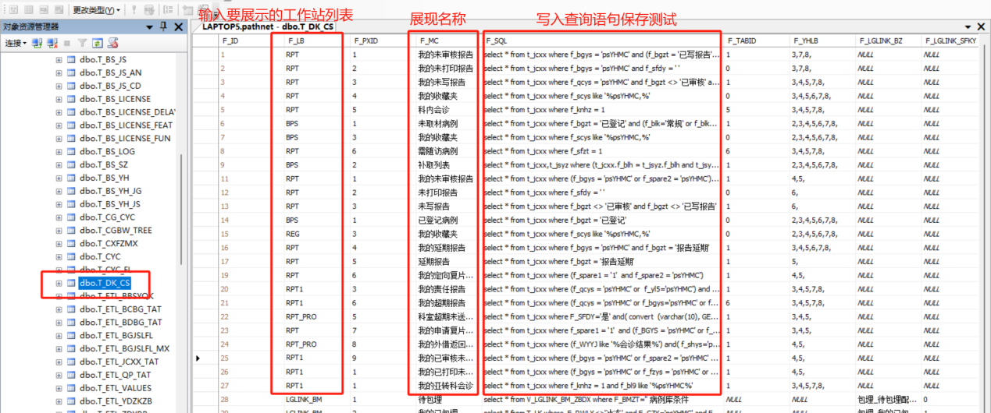
2.1-1 T_DK_CS
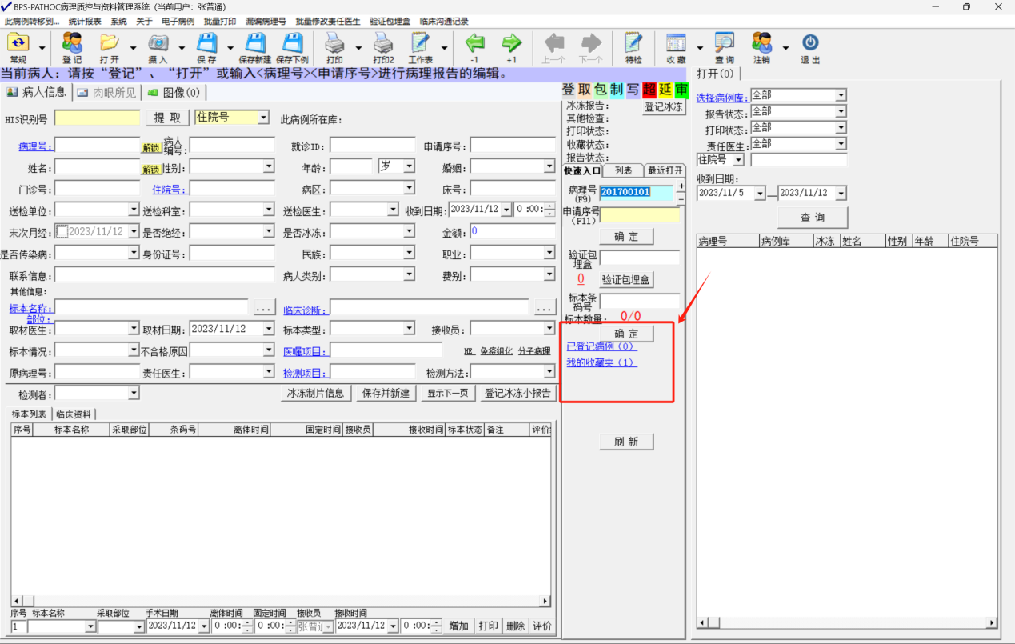
2.1-2登记工作站
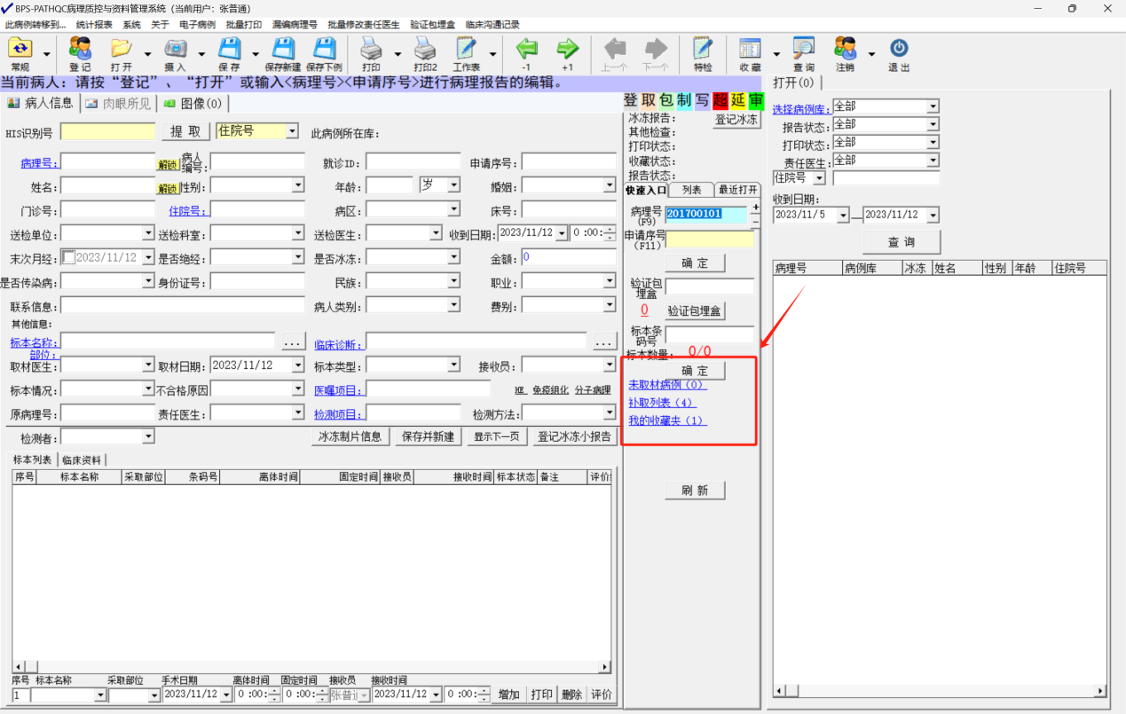
2.1-3取材工作站
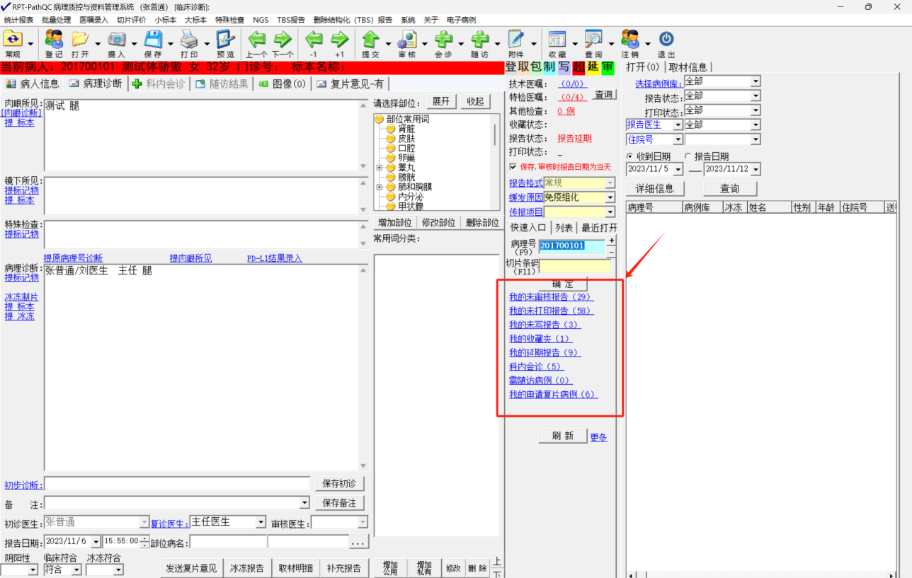
2.1-4报告工作站

2.2 T_LB_CS表
T_LB_CS主要用于不同工作站打开列表所展示的患者信息字段以及查询工作站查询字段名的添加和修改。
示例：在使用过程中，老师想要在不同工作站的打开列表展示患者不同的信息可以在该表进行字段替换;在查询站进行查询时，若查询站本身无查询的字段可以在该表进行添加如：医嘱项目等等
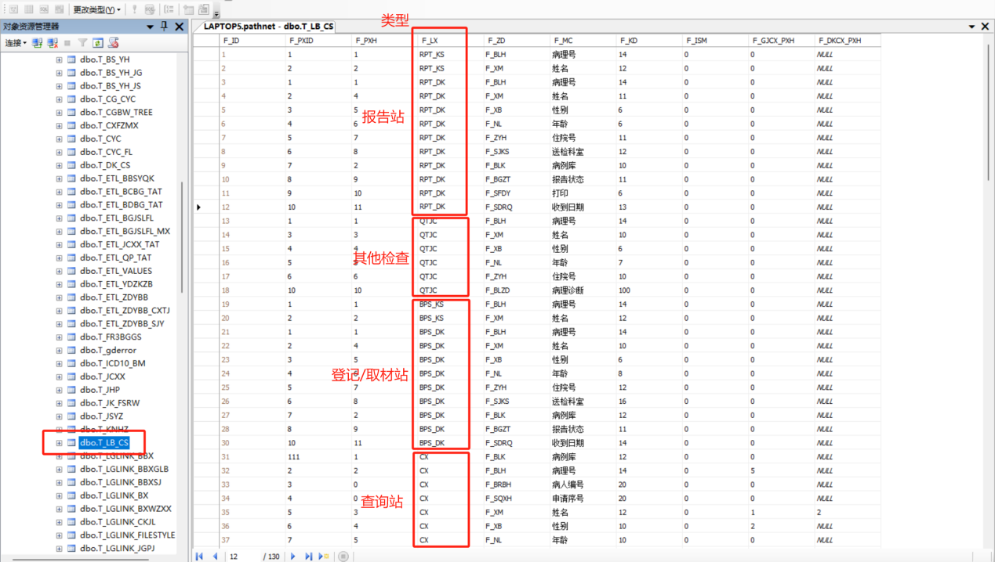
2.2-1 T_LB_CS
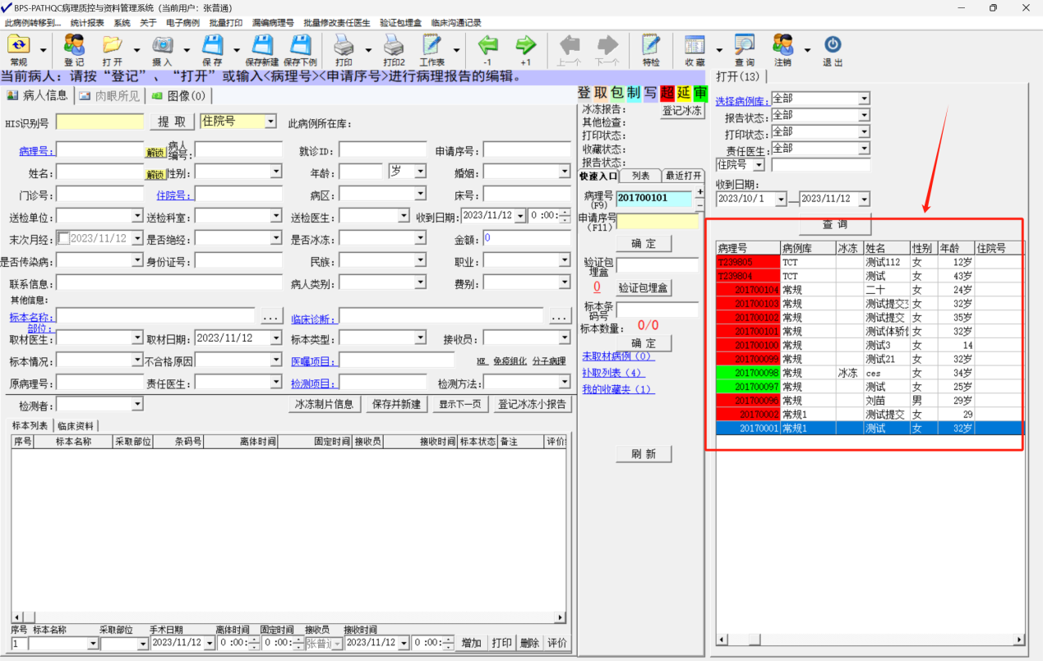
2.2-2 登记/取材工作站
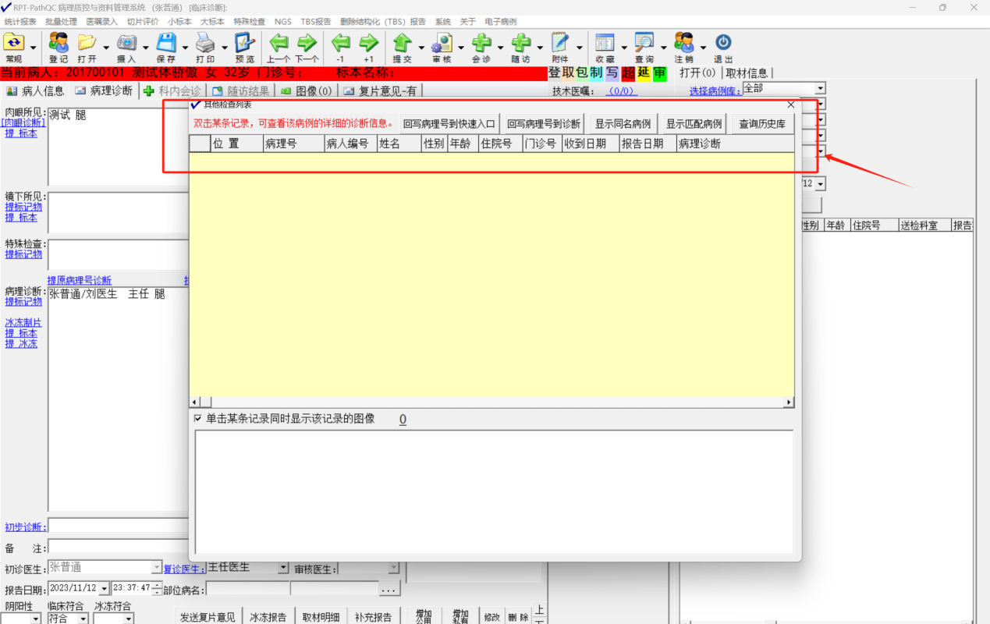
2.2-3 其他检查
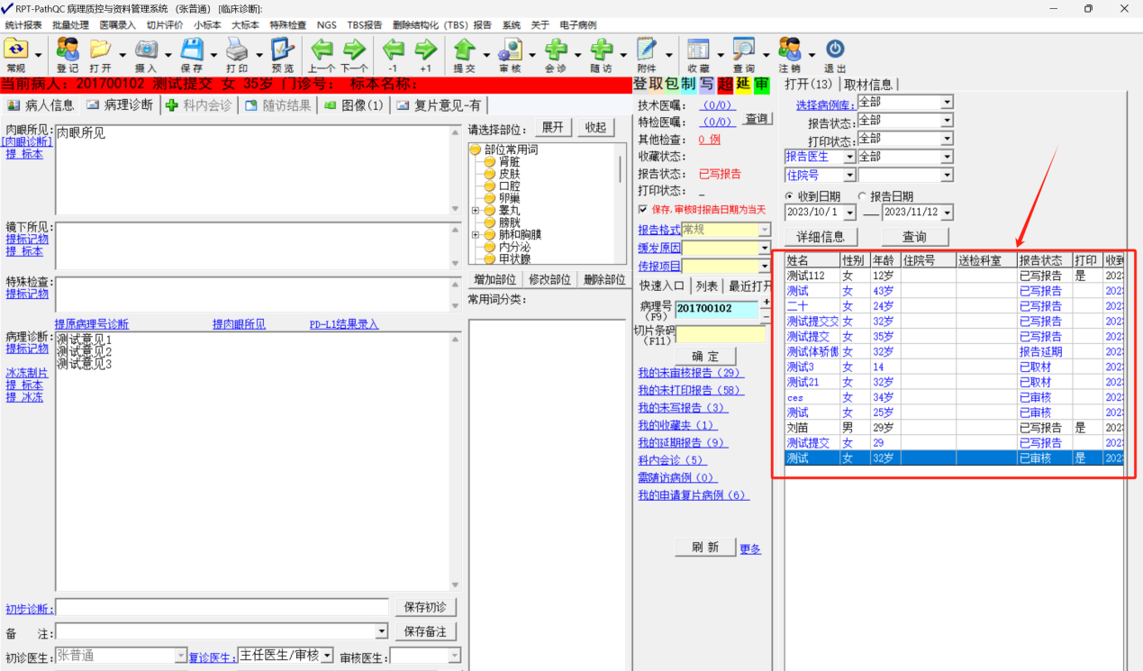
2.2-4 报告工作站

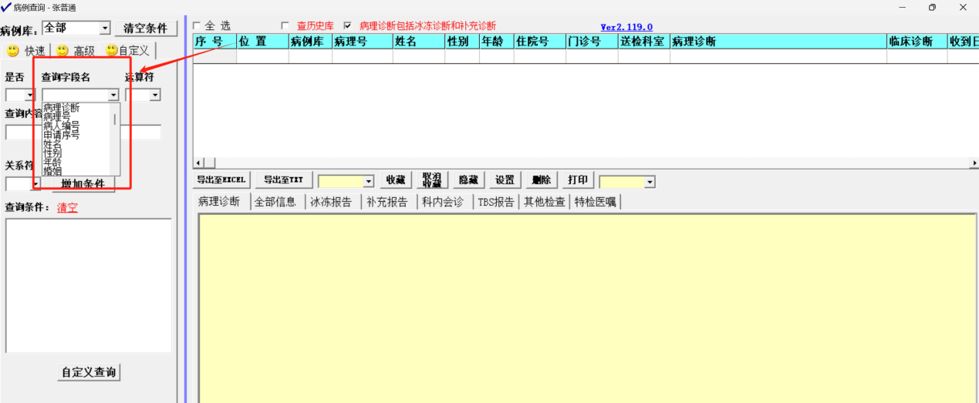
2.2-5 旧版查询工作站
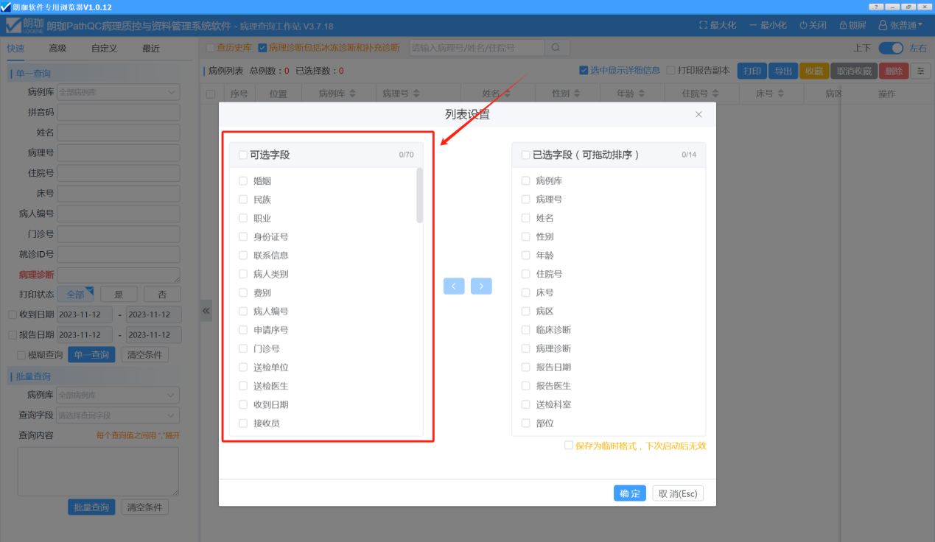
2.2-6 新版查询工作站
修改T_LB_CS表F_DKCX_PXH字段可调整工作站右侧的筛选条件。
示例：老师想在工作站右侧的查询列表匹配查询姓名、住院号、病人编号等信息时可以调整筛选匹配的条件，F_LX为CX，F_DKCX_PXH字段为null或0时不展示，为数字时按大小排序展示
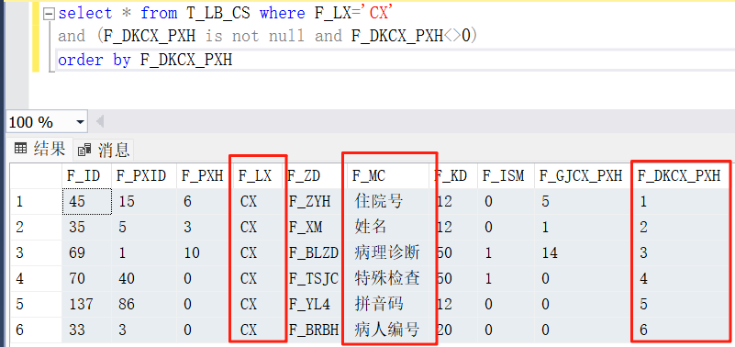
2.2-1 T_LB_CS
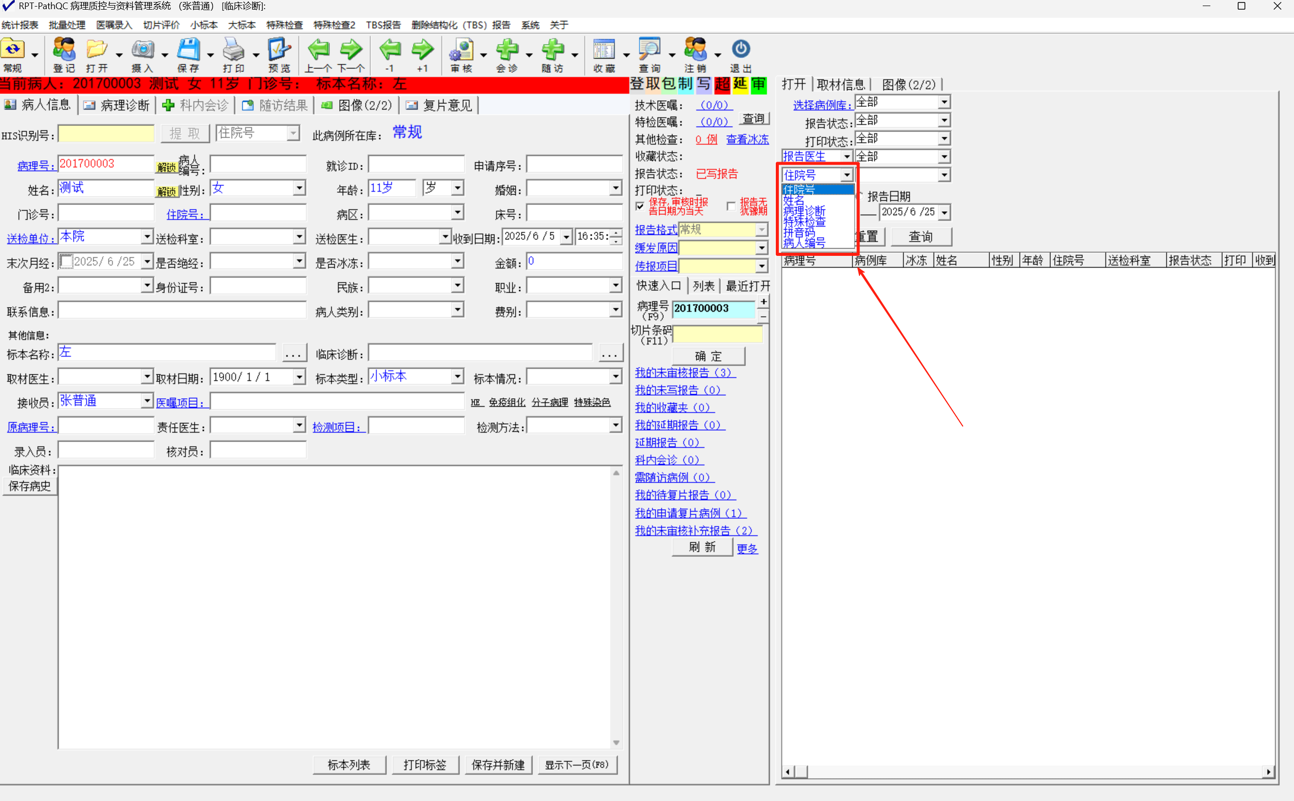
2.2-2 工作站查询筛选条件

2.3 T_BBLC_CYC表
T_BBLC_CYC主要用于修改组织学和细胞学的标本名称和临床诊断。一般在Pathnetsz直接进行修改就可以，这里只做展示。
示例：在使用过程中，像标本名称和临床诊断提取不出来的情况，就可以建议老师使用该功能，创建常用词和助记词，可直接快捷键助记词+回车
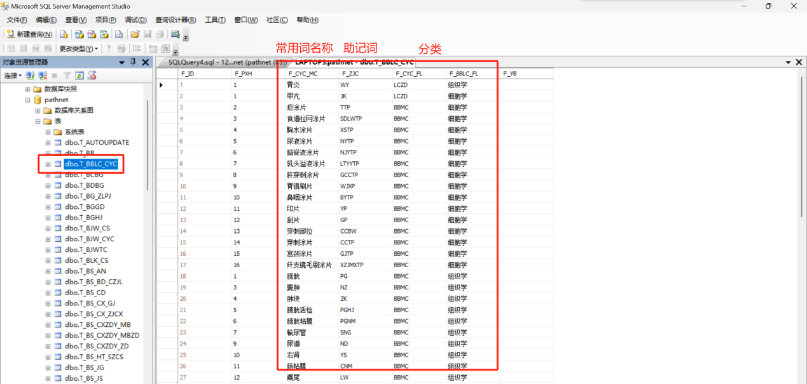
2.3-1 T_BBLC_CYC
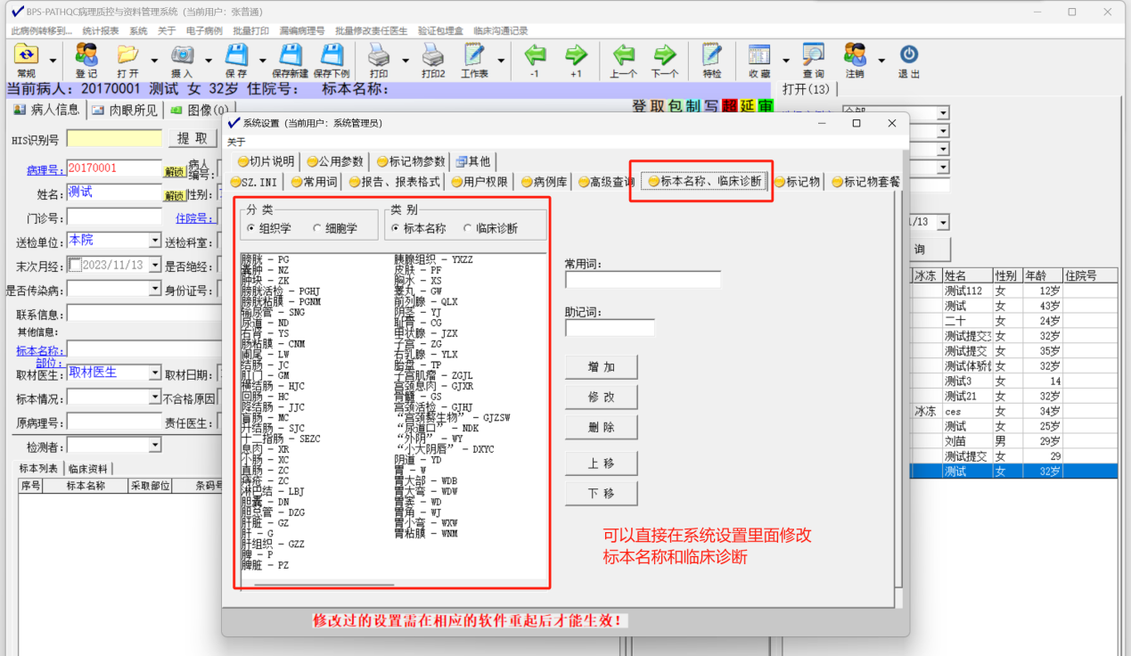
2.3-2 Pathnetsz设置界面

2.4 T_BGHJ表
T_BGHJ主要用于记录标本从窗口收到登记到最后报告发出的所有动作，方便追溯还原。
示例：在使用过程中，老师发现这份报告的内容跟之前的不一致或者报告时间有误超期了，可以通过查看痕迹表来查看同一份报告有哪些老师操作过并在哪台电脑上操作的，做了些什么，是否做了修改等等
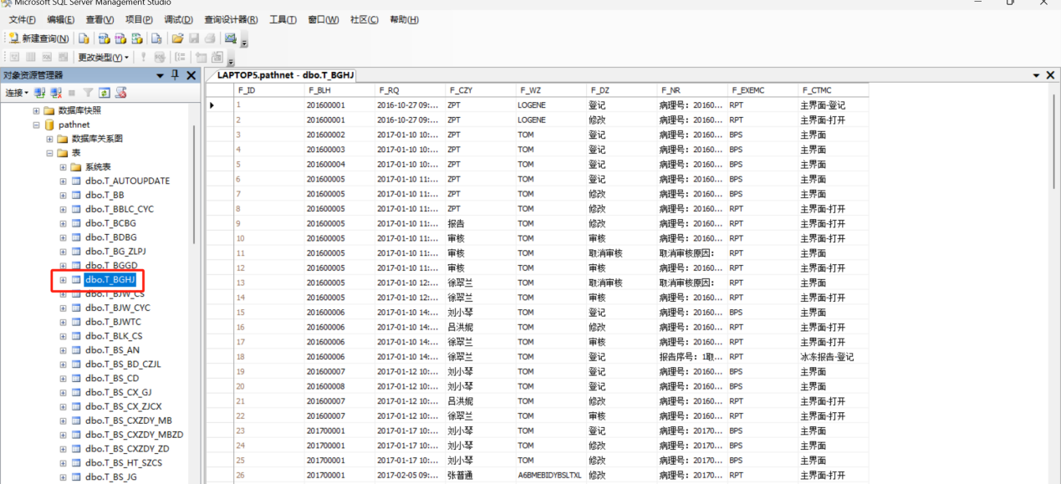
2.4-1 T_BGHJ

2.5 T_BJW_CYC表
T_BJW_CYC主要用于保存标记物的信息。
示例：Pathnetsz系统设置可以添加标记物更方便快捷一点，但是想要添加完整的说明在报告站的特检医嘱开单界面可以写入说明进行保存，内容会保存到该表
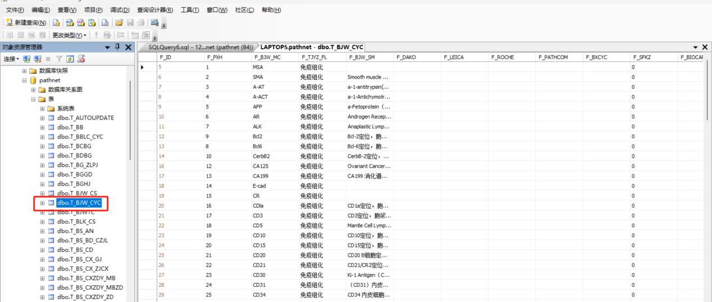
2.5-1 T_BJW_CYC

2.6 T_BLK_CS表
T_BLK_CS主要用于记录前端病例库创建信息。
示例：在Pathnetsz系统设置添加的病例库信息会在该表得到展示
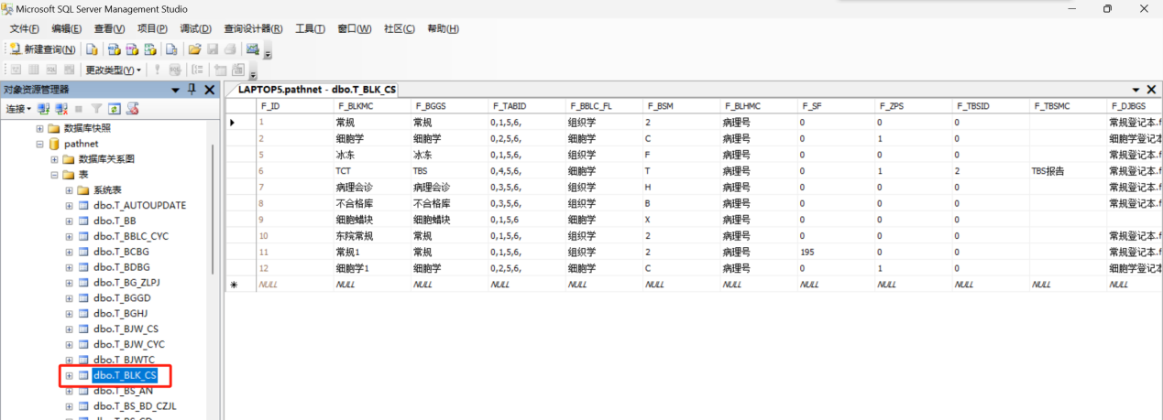
2.6-1 T_BLK_CS
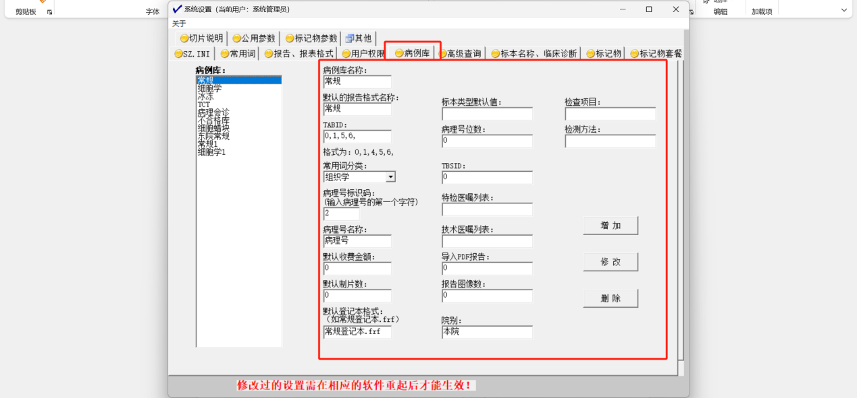
2.6-2 Pathnetsz设置界面

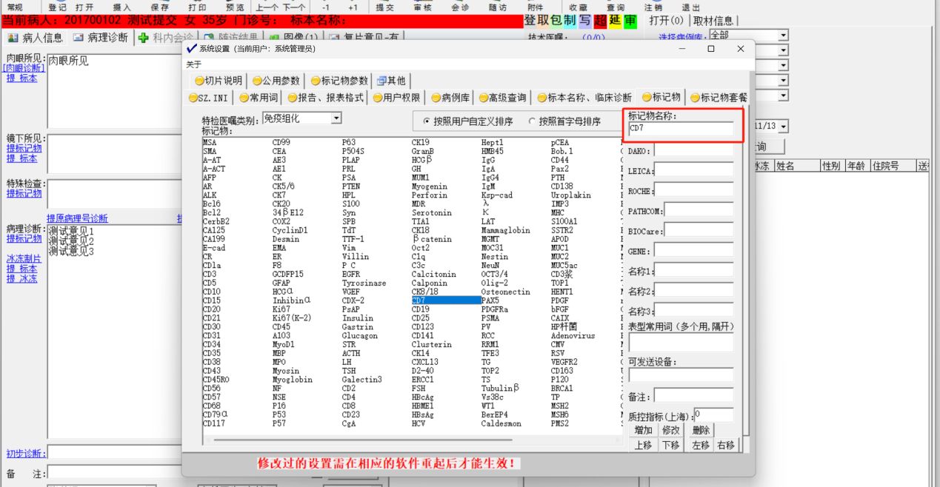
2.6-3 Pathnetsz设置界面
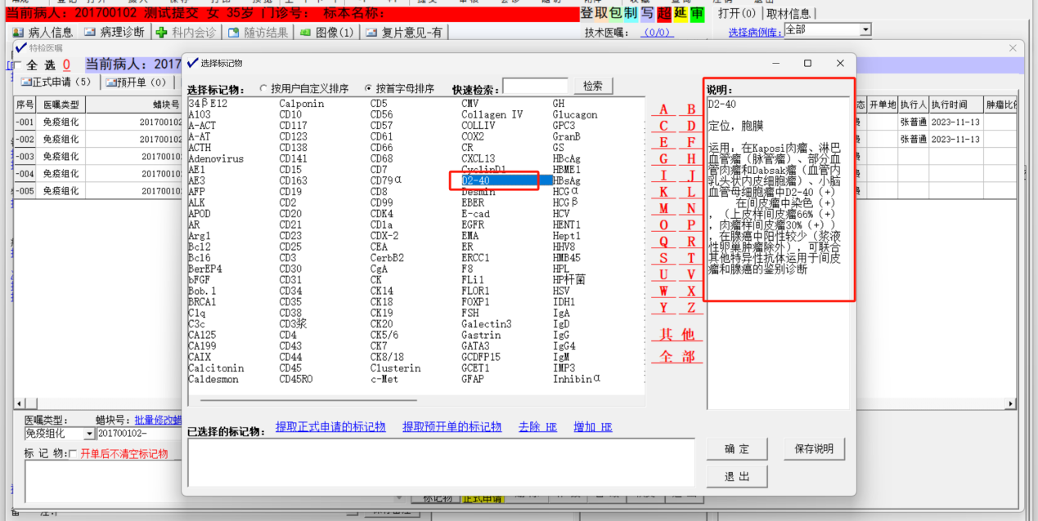
2.6-4 添加展示界面

2.7 T_CGBW_TRE表
T_CGBW_TREE主要用于记录前端报告站诊断常用词一二级部位名称。
示例：在报告站前端创建的诊断常用词一二级部位目录名称会在该表记录。若要删除诊断常用词，重新建立科室自己的常用词建议在数据库进行删除结合T_CG_CYC该表内容一起删除，在前端删除有可能遇到字节下面已经没内容了但是还会提示有内容无法删除的情况

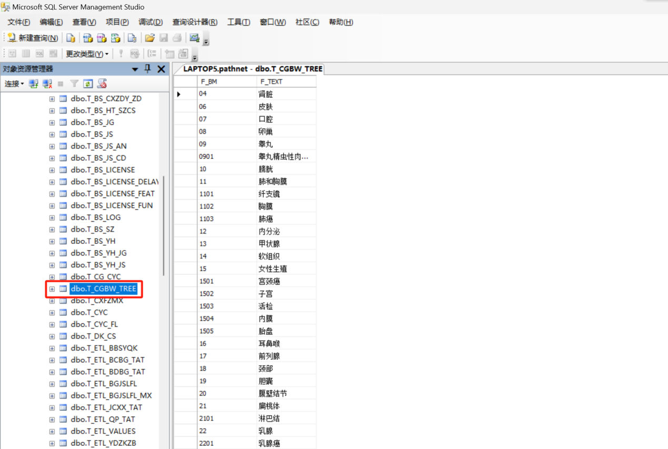
2.7-1 T_CGBW_TREE
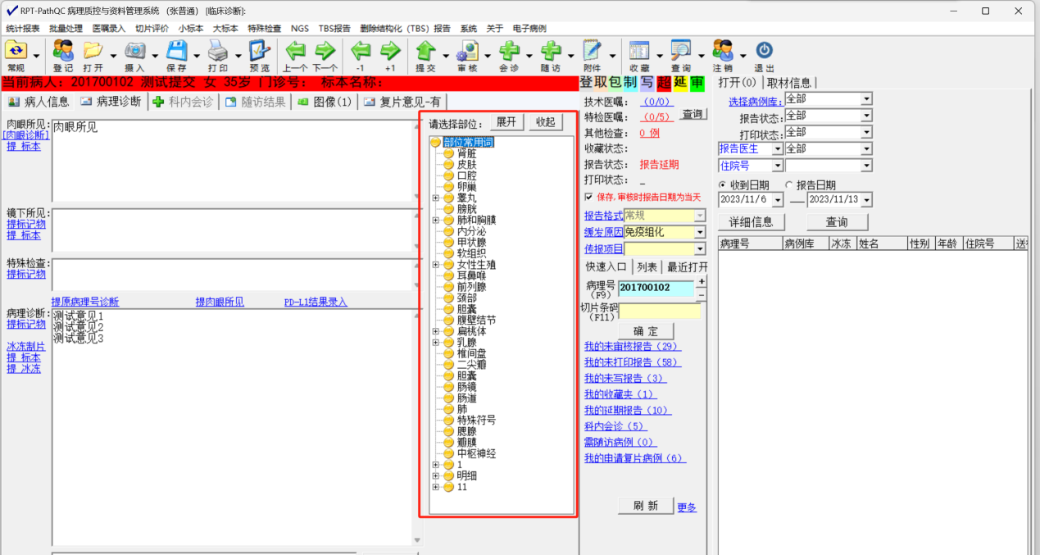
2.7-2 报告站展示界面
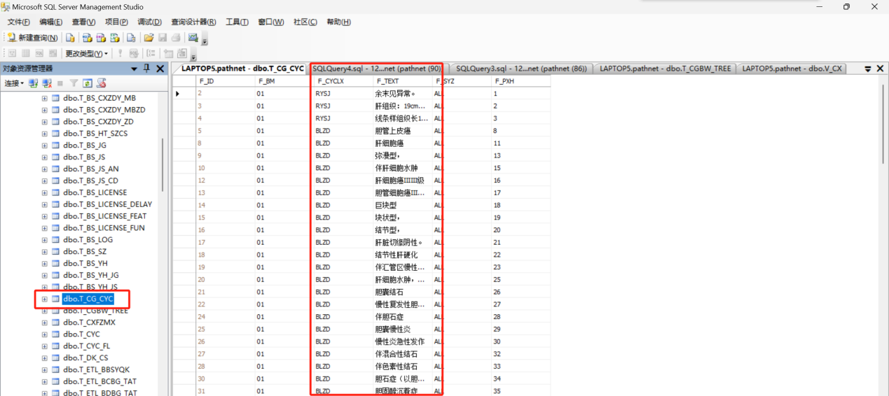
2.7-3 T_CG_CYC

2.8 T_CYC表
T_CYC主要用于记录系统结构化报告模板里存放的字段名称，可以把文字存放在数据库里直接使用字段名称进行调用。
示例：系统现有的结构化模板以“乳腺癌为例”，上皮性肿瘤存放字段为spxzl21，可以在数据库录入自定义名称分类并写入常用词名称，在添加模板的时候分配字段调用即可
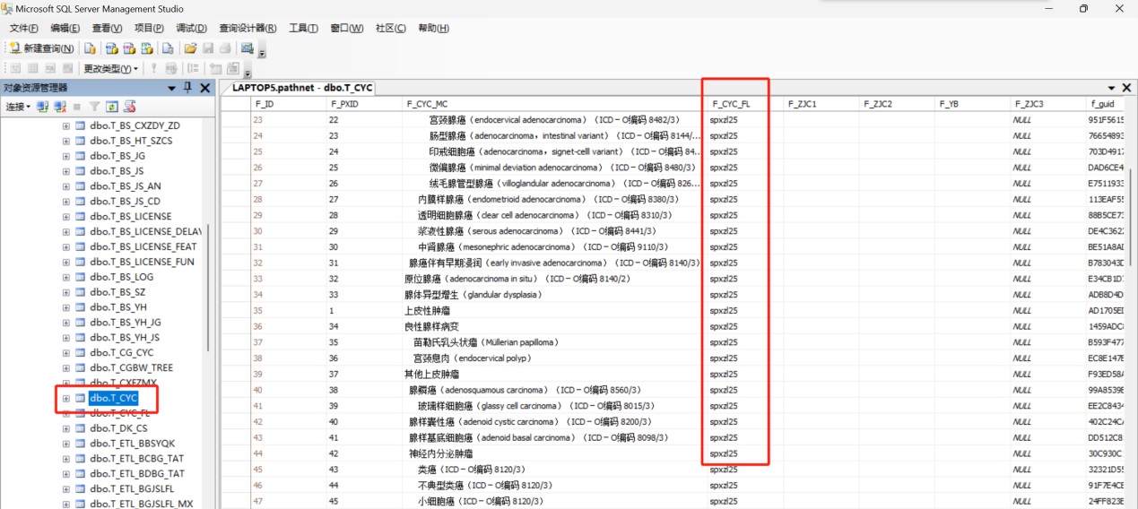
2.8-1 T_CYC
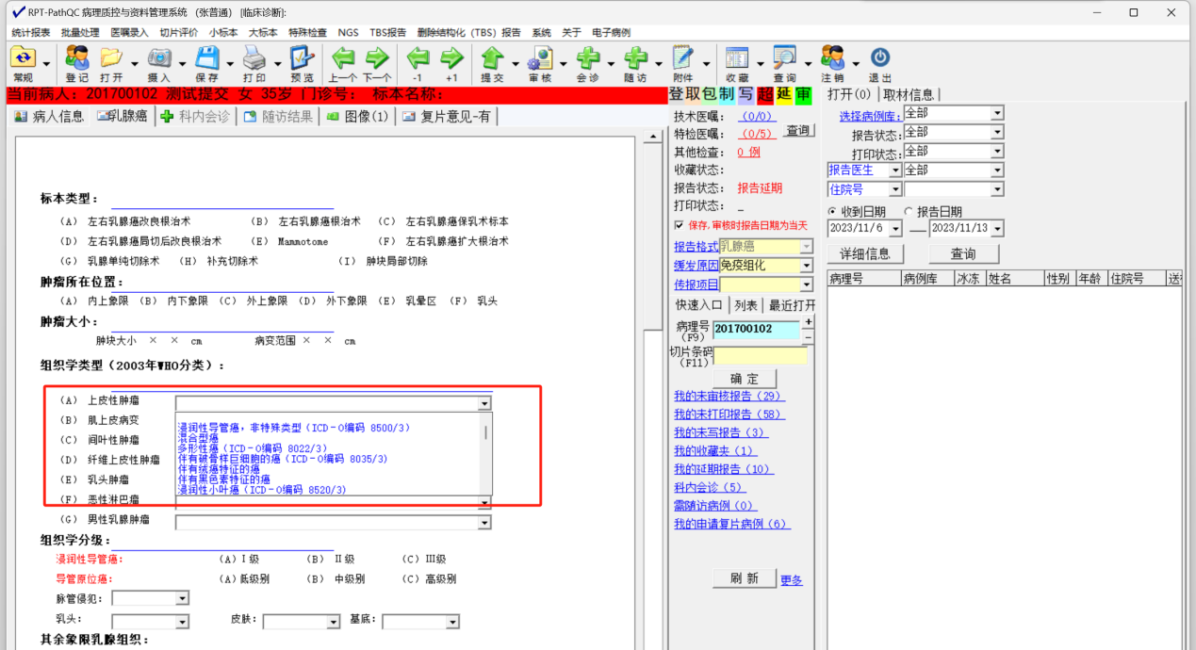
2.8-2 报告站展示界面
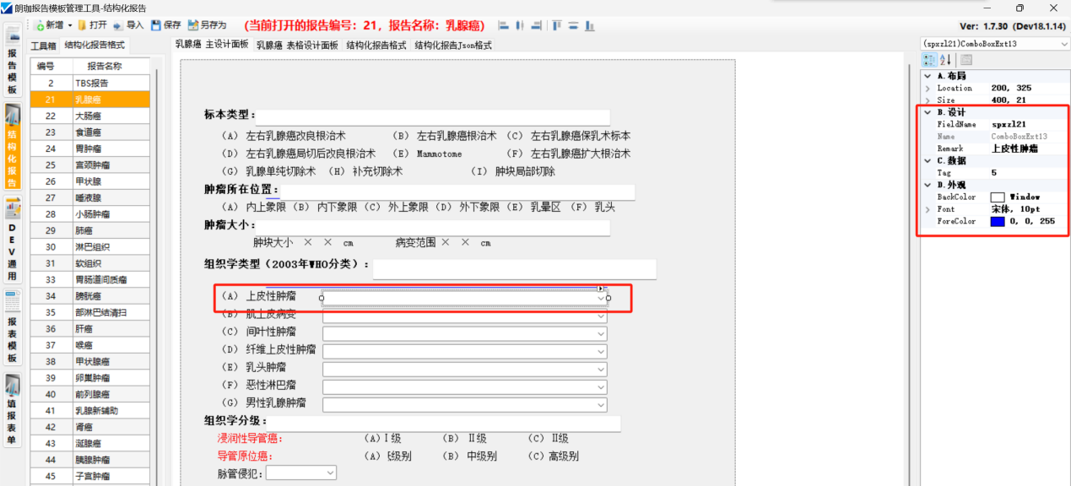2.8-3 模板设计展示界面

2.9 T_CYC_FL表
T_CYC_FL主要用于记录系统里面的常用词，在Pathnetsz系统设置里添加常用词内容，也可以直接在数据库添加，若Pathnetsz版本够高的话可以直接添加常用词分类。
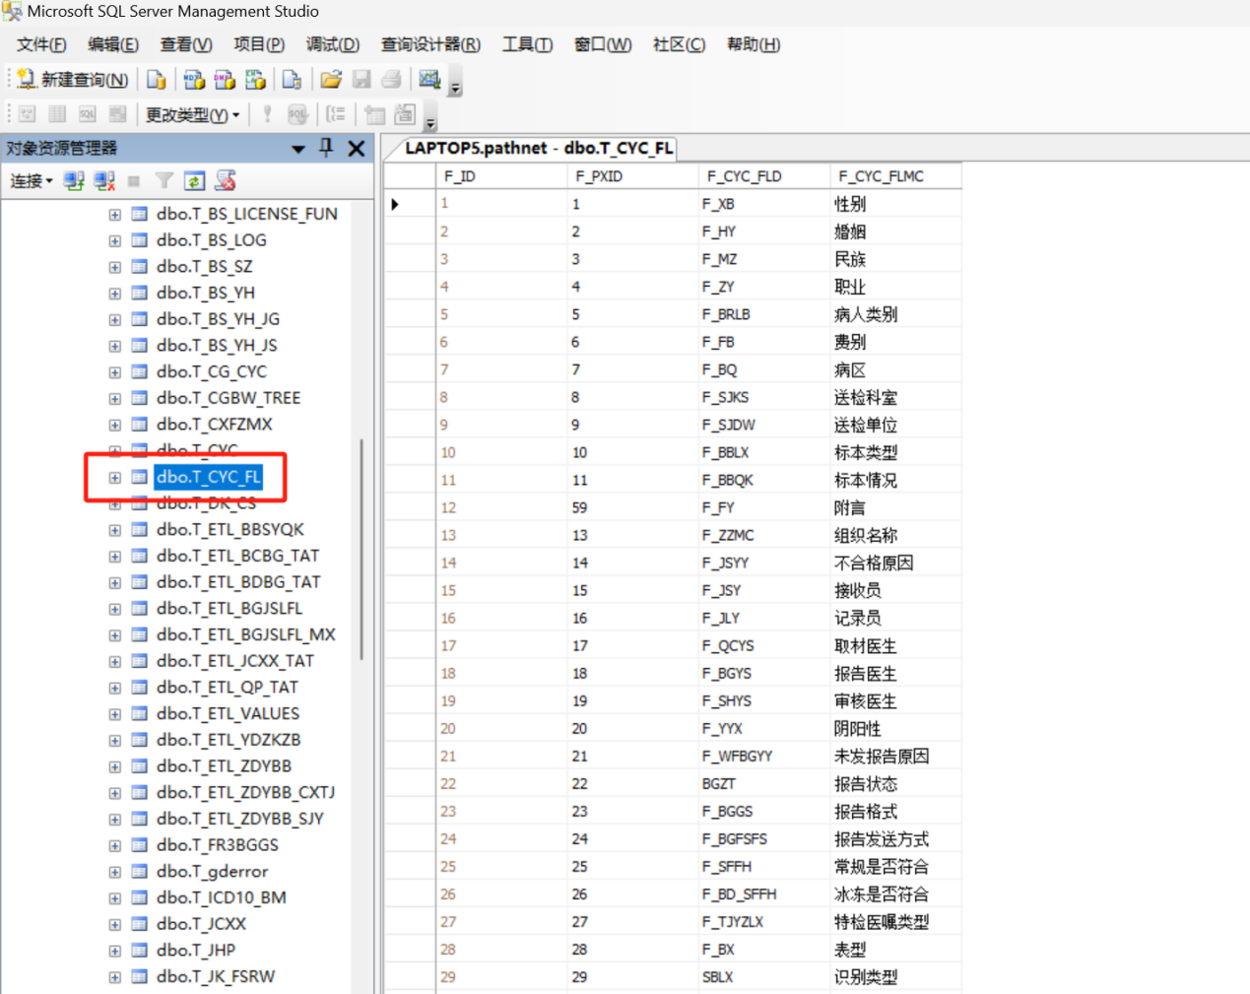2.9-1 T_CYC_FL
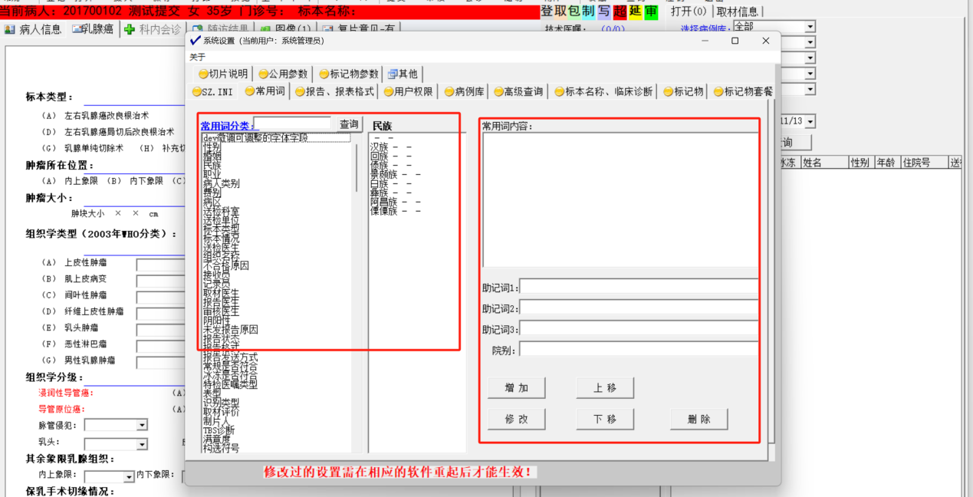
2.9-2 Pathnetsz添加内容界面
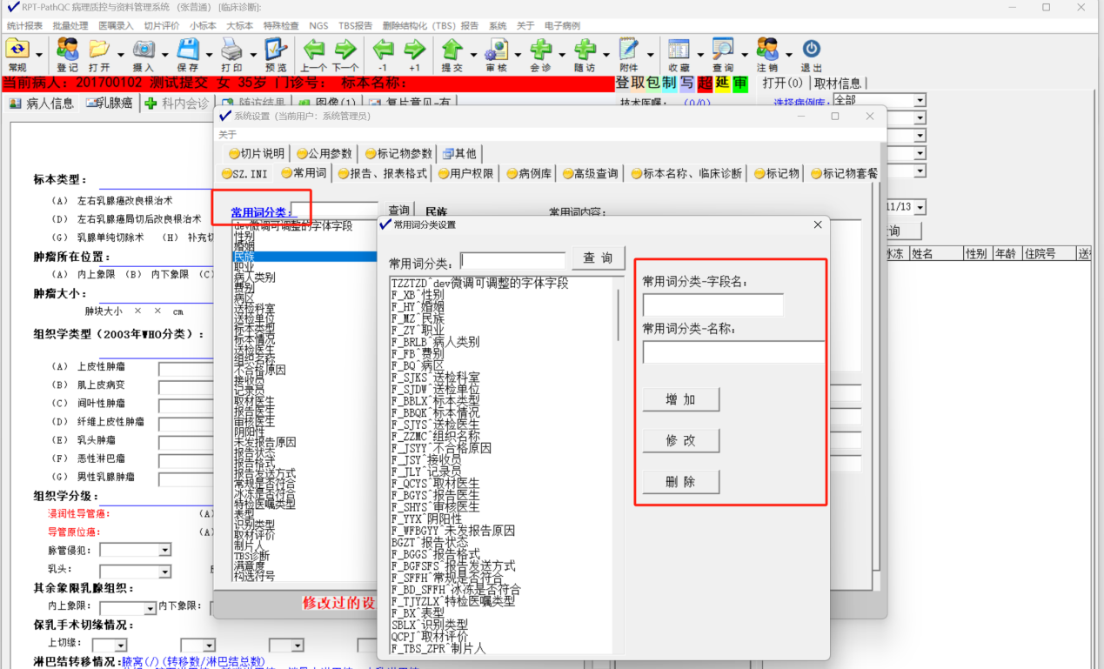
2.9-3 Pathnetsz添加常用词分类界面

2.10 T_JCXX表
T_JCXX主要保存记录患者的基本信息。
示例：在使用过程中发现该报告没有生成PDF可以查看T_JCXX表里该报告是否有审核时间F_SPARE5，是否有该患者的F_PDFSCSJ和F_PDFCLSJ（生成时间和处理时间），如果没有，可以结合T_PDFJPG_SCCW该表查看生成失败的原因，重新生成
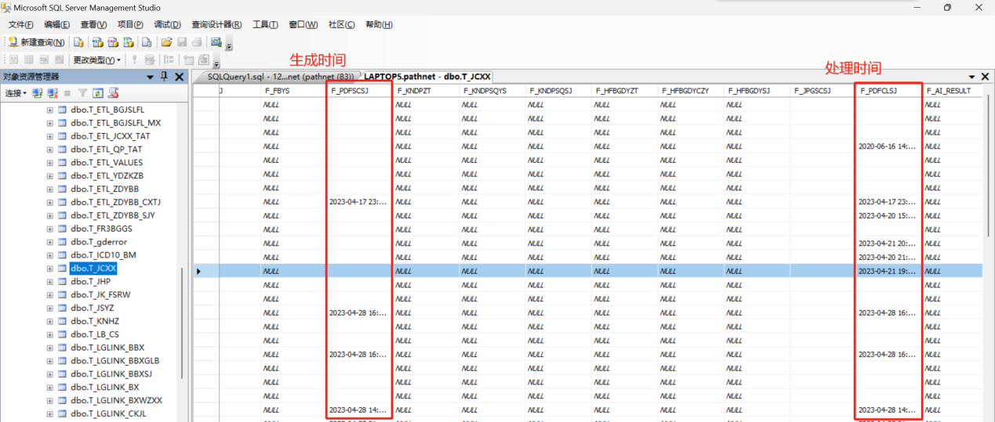
2.10-1 T_JCXX
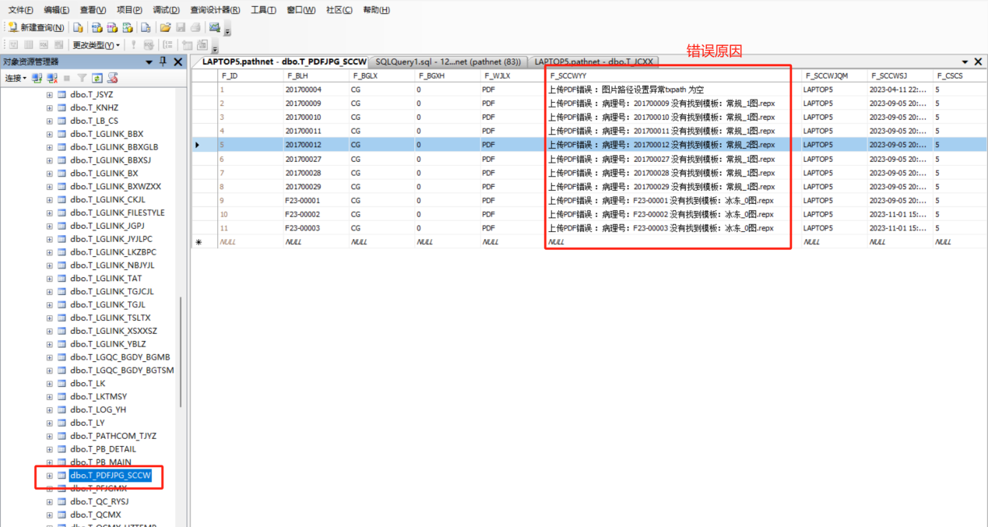
2.10-2 T_PDFJPG_SCCW查看原因

2.11 T_TBS_SY表
T_TBS_SY主要用于保存记录结构化报告模板。
示例：在使用过程中，如果要报告站显示的大小标本下展示不一样的结构化报告可以用该表设置报告的分类F_BG_BGFL，是xbb还是dbb或是tsjc2下面，那么在报告站界面展示出来的就是在哪个分类下面
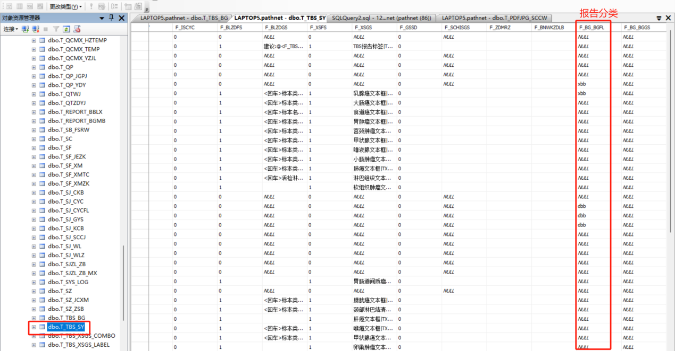
2.11-1 T_TBS_SY
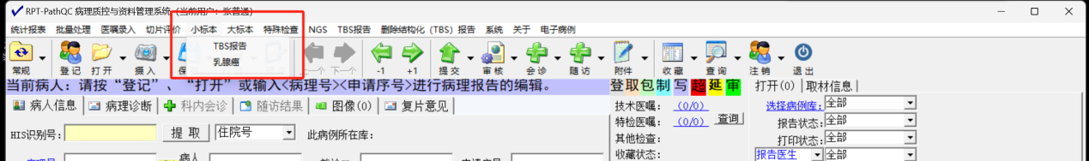
2.11-2 报告站界面展示

2.12 T_YH表
T_YH主要用于保存记录创建的用户信息。
示例： 一般用不到该表，只是测试登陆的时候不知道老师的密码可以询问老师或者通过T_YH表进行查看密码；若信息科老师要修改系统管理员密码需要在该表进行设置，Pathnetsz系统设置前端默认不展示系统管理员用户
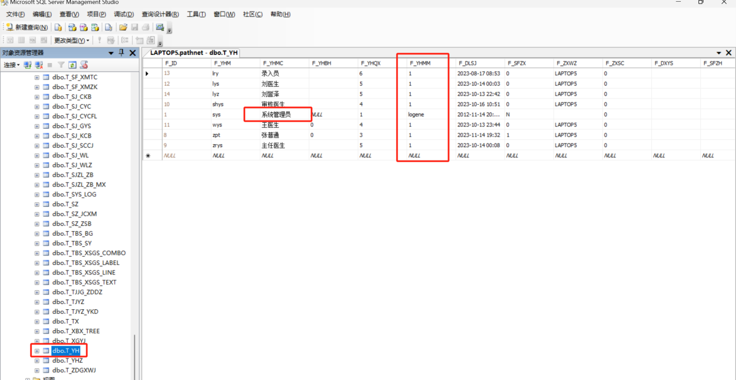
2.12-1 T_YH
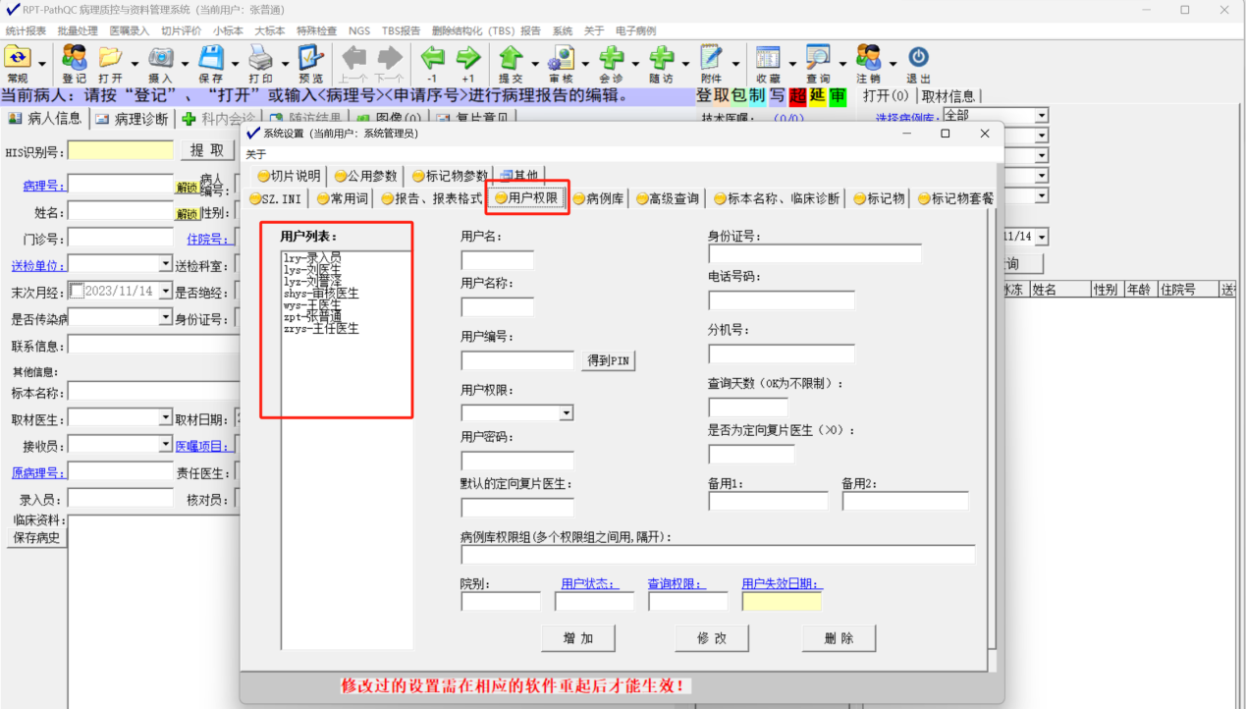
2.12-2 Pathnetsz系统设置前端展示

